Городской округ Ханты-Мансийск
Ханты-Мансийского автономного округа – Югры

АДМИНИСТРАЦИЯ ГОРОДА ХАНТЫ-МАНСИЙСКА

ПОСТАНОВЛЕНИЕ

от 10.07.2025 №491

О подготовке проекта
о внесении изменений
в Правила землепользования
и застройки территории
города Ханты-Мансийска

В целях подготовки проекта о внесении изменений в Правила землепользования и застройки территории города Ханты-Мансийска, утвержденные постановлением Администрации города Ханты-Мансийска от 08.04.2022 №369, в соответствии со статьями 31-33 Градостроительного кодекса Российской Федерации, пунктом 26 части 1 статьи 16 Федерального закона от 06.10.2003 №131-ФЗ «Об общих принципах организации местного самоуправления в Российской Федерации», учитывая заключение комиссии по землепользованию и застройке города Ханты-Мансийска от 29.05.2025 №4/25, руководствуясь статьей 71 Устава города Ханты-Мансийска:
1.Комиссии по землепользованию и застройке города Ханты-Мансийска обеспечить подготовку проекта о внесении изменений в Правила землепользования и застройки территории города Ханты-Мансийска, утвержденные постановлением Администрации города Ханты-Мансийска от 08.04.2022 №369, согласно приложению к настоящему постановлению с учетом предложений, поступивших в комиссию по землепользованию и застройке города Ханты-Мансийска.
2.Опубликовать настоящее постановление в газете «Самарово – Ханты-Мансийск» и разместить на Официальном информационном портале органов местного самоуправления города Ханты-Мансийска в сети Интернет не позднее чем по истечении десяти дней со дня издания настоящего постановления.
3.Контроль за выполнением настоящего постановления возложить на первого заместителя города Ханты-Мансийска Дунаевскую Н.А.

Исполняющий полномочия
Главы города
Ханты-Мансийска Н.А.Дунаевская
Приложение
к постановлению Администрации
города Ханты-Мансийска
от 10.07.2025 №491

Изменения
в Правила землепользования и застройки территории
города Ханты-Мансийска, утвержденные постановлением
Администрации города Ханты-Мансийска от 08.04.2022 №369
(далее – изменения)

Внести в Правила землепользования и застройки территории города Ханты-Мансийска, утвержденные постановлением Администрации города Ханты-Мансийска от 08.04.2022 №369, изменения:
1.В таблице пункта 1 раздела зоны среднеэтажной жилой застройки (ЖЗ 102) планировочного микрорайона 2:2:3 планировочного района 2:2 статьи 34 главы 4 содержание вида использования «Среднеэтажная жилая застройка» изложить в следующей редакции:
Среднеэтажная жилая застройка | Отступ от красной линии улиц – 5 м.  Допускается размещение жилых зданий по красным линиям  в условиях реконструкции сложившейся застройки.  Этажность – не выше восьми этажей.  Высота – не подлежит установлению.  Максимальный процент  застройки – 20.  Минимальная площадь участка –  не подлежит установлению.  Максимальная площадь участка –  не подлежит установлению.  Расстояние от границ смежного земельного участка  до хозяйственных построек –  не подлежит установлению | Строительство, реконструкцию осуществлять  по индивидуальным проектам,  с использованием материалов, соответствующих требованиям ГОСТов и национальных стандартов в области строительства.  Требуется проведение специальных мероприятий  по усилению грунтов, разработка специальных конструктивных решений  с учетом повышенных коэффициентов прочности.  При строительстве,  реконструкции в условиях существующей застройки обеспечить проведение мониторинга за состоянием зданий и сооружений, расположенных  в непосредственной близости  от строящегося объекта, земляные, строительные, монтажные и иные работы  на котором могут повлиять  на техническое состояние  и надежность таких зданий  и сооружений.  Установка антенны на крыше жилого дома  и распределительной системы  по квартирам в целях обеспечения приема общероссийских обязательных общедоступных каналов телерадиовещания.  Размещение машиномест предусмотреть в соответствии  с главой 4 настоящих Правил

2.Изменить границы зоны среднеэтажной жилой застройки (ЖЗ 102) планировочного микрорайона 2:2:3 согласно приложению к настоящим изменениям.

Приложение
к изменениям в Правила
землепользования и застройки
территории города Ханты-Мансийска,
утвержденные постановлением Администрации
города Ханты-Мансийска от 08.04.2022 №369
Выкопировка с карты градостроительного зонирования  (Действующая редакция)  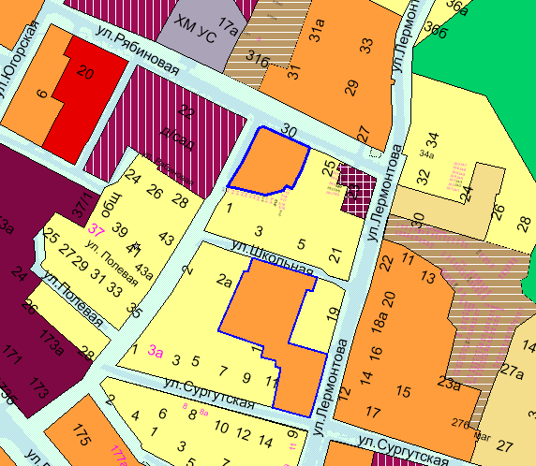 | Выкопировка с карты градостроительного зонирования  (Предлагаемая редакция)  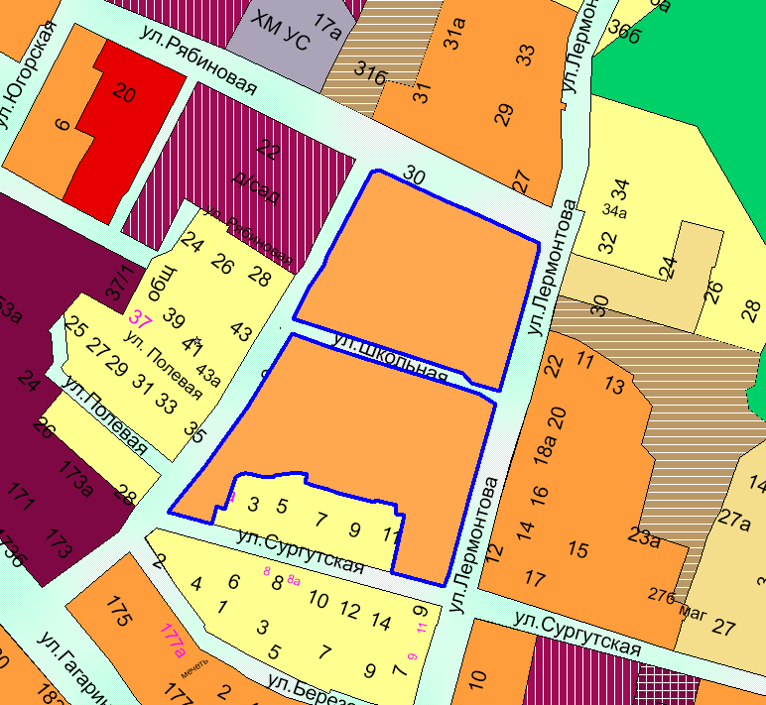
УСЛОВНЫЕ ОБОЗНАЧЕНИЯ
- границы зоны среднеэтажной жилой застройки (ЖЗ 102)
Заявитель: Департамент градостроительства и архитектуры Администрации города Ханты-Мансийска
Предложение: Изменить границы зоны среднеэтажной жилой застройки (ЖЗ 102) планировочного микрорайона 2:2:3

